Вербин Александр Сергеевич

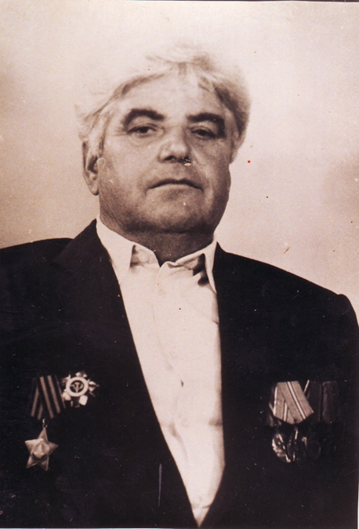
Дата рождения: 17.06.1924 г.
Место рождения: Ростовская область, Скосырский район, х. Заливной
Должность и звание: Сержант
Награды: Орден Отечественной войны I степени (06.04.1985 г.)
Краткая биография
До войны работал бригадиром в колхозе. В армии с августа1941 года.
Участник ВОВ: Принимал участие в боях за Днепр, участвовал в Берлинской стратегической операции, имел ранение в ногу.
После войны был демобилизован, вернулся в х. Крюков и продолжил работу в колхозе 2-ой бригады (х. Захаро-Обливский). Жил в хуторе Крюков, умер 19.09.2013 г., там же и похоронен.

Информация о подвиге в ходе ВОВ

